НЕЭКВИДИСТАНТНЫЕ РЕШЕТКИ
Отказ от эквидистантного расположения излучающих элементов позволяет придать решеткам ряд новых свойств, таких как устранение дополнительных главных максимумов при увеличении расстояния между элементами и уменьшении уровня бокового излучения в решетках с равноамплитудным возбуждением. Это позволяет решить проблему исключения большого числа элементов из исходной эквидистантной решетки (что существенно упрощает антенну) без заметного ухудшения ДН последней.
Регулярное «изъятие» элементов, например через один, применять нельзя, так как при этом возникнут дополнительные главные максимумы. Если же осуществить нерегулярное «разрежение, например, по случайному закону, то условия синфазного сложения полей отдельных элементов, приводящие к образованию вторичных главных максимумов, нарушаются. В направлении же нормали к решетке поля по-прежнему будут складываться синфазно, следовательно, направление максимума ДН не изменится. Ширина основного лепестка Δθ_{0,5} в разреженных решетках примерно сохраняется такой же, как в исходной решетке, однако увеличивается средний УБЛ. Величину КНД разреженных решеток можно рассчитать просто как D ≈ N, где N — число оставшихся элементов,
Таким образом, исключение элементов приводит к уменьшению КНД. Решетки с большим разрежением используются обычно там, где важна большая разрешающая способность, например в радиоастрономии.

Теперь рассмотрим возможность уменьшения боковых лепестков в ДН неэквидистантных АР с равноамплитудным возбуждением. Выберем исходную эквидистантную АР, огибающая распределения токов f_{n}(z) в которой соответствует требуемому УБЛ (рис. 3.24, а).

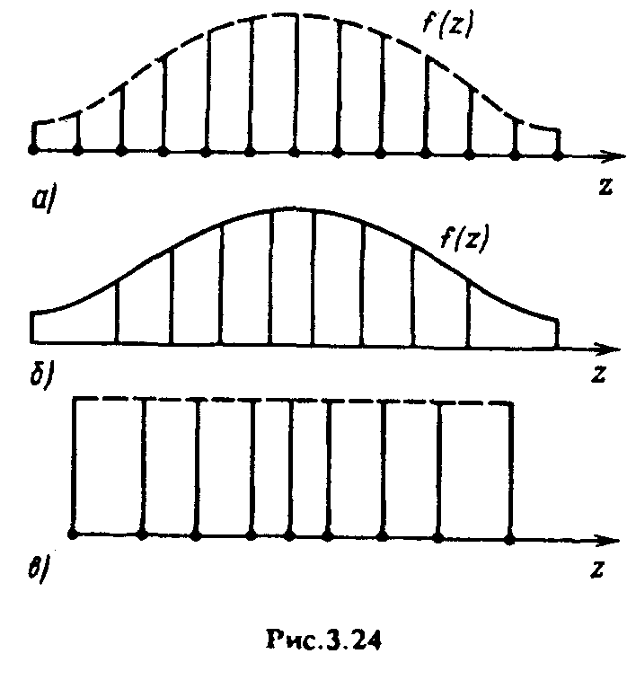
Зададим средний шаг неэквидистантной АР: d_{ср} = (0,5 ... 1,0)λ и найдем число излучателей этой решетки: N = Lld_{ср}, где L — длина исходной АР. Определим площадь S₀ под кривой f_{n}(z), пропорциональную полному току в антенне. Разобьем площадь S₀ на N равных частей соответствующих току в каждом из излучателей неэквидистантной АР, и выделим на чертеже N полосок с одинаковой площадью (рис. 3.24, б).
Тогда положение излучателей неэквидистантной АР можно определить приближенно как положение центра тяжести каждой полоски. Полученная таким образом неэквидистантная АР (рис. 3.24, в) с плавно меняющимся расстоянием между излучателями и одинаковой амплитудой тока в элементах имеет практически такие же характеристики, особенно в области основного и первых боковых лепестков, как и исходная неравноамплитудная антенна, но более проста в отношении способа реализации амплитудного распределения.

ИЗЛУЧЕНИЕ АНТЕННЫХ РЕШЕТОК

Для получения высокой направленности излучения можно использовать систему слабонаправленных антенн, таких как вибраторы, щели, открытые концы волноводов и других, определенным образом расположенных в пространстве и возбуждаемых токами с требуемым соотношением амплитуд и фаз. В этом случае общая направленность определяется, особенно при большом числе излучателей, в основном габаритными размерами всей системы и в гораздо меньшей степени – индивидуальными направленными свойствами отдельных излучателей.
К числу таких систем относятся антенные решетки (АР). Под АР понимается система одинаковых излучающих элементов, (идентично ориентированных в пространстве и расположенных по определенному закону). В зависимости от расположения элементов различают линейные, поверхностные и объемные решетки, среди которых наиболее распространены прямолинейные и плоские АР. Иногда излучающие элементы располагаются по дуге окружности или на криволинейных поверхностях, совпадающих с формой объекта, на котором расположена АР (конформная АР).
Простейшей является линейная АР, в которой излучающие элементы располагаются вдоль прямой, называемой осью решетки, на равных расстояниях друг от друга (эквидистантная АР). Расстояние d между фазовыми центрами излучателей называют шагом решетки. Линейная АР помимо самостоятельного значения является часто основой при анализе других типов АР.

5.1. Линейные антенные решётки с равноамплитудным возбуждением и линейным изменением фазы питающих токов

5.1.1. Множитель системы линейной антенной решётки

Рассмотрим линейную экэвидистантную АР, элементы которой расположены вдоль оси z (рис. 5.1). Предположим, что решетка состоит из нечетного числа излучателей N = 2M+ 1, причем центральный элемент расположен в начале координат; -М и M – номера нижнего и верхнего элементов соответственно.
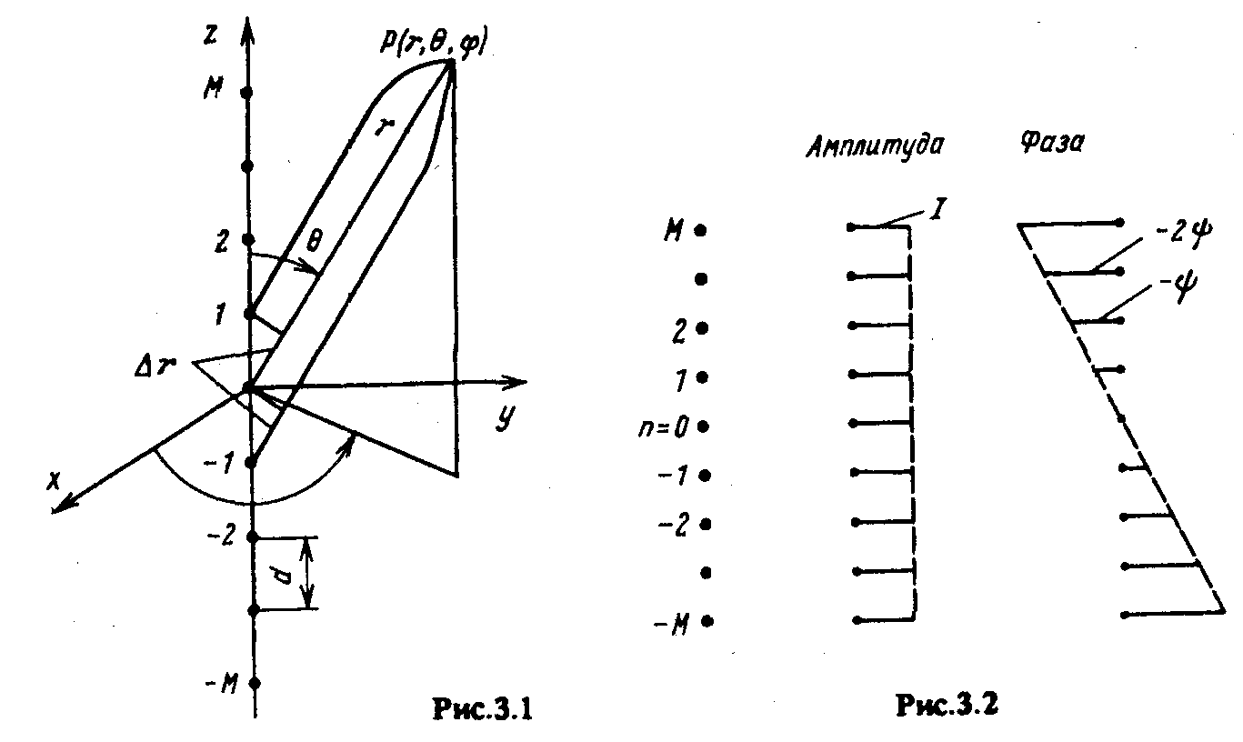
Рис. 5.1. Схема линейной АР
Рис. 5.2. Амплитуды и фазы токов

Тогда положение n-го элемента характеризуется координатами:
х_{n} = 0, y_{n} = 0, z_{n} = n⋅d. (5.1)

Предположение, что число излучателей нечетно, веденное для упрощения анализа, не является принципиальным. Все полученные ниже соотношения остаются справедливыми при четном числе излучателей N = 2M.
Полагаем, что комплексная амплитуда тока в n-м излучателе:
${\overset{˙}{I}}_{n}$ = I⋅ ехр( - jn⋅ψ), (5.2)

т.e. токи во всех элементах равны по амплитуде, а фаза тока в каждом из элементов отстает от фазы в предыдущем на величину ψ (линейный или прогрессивный закон изменения фазы; рис. 5.2). Подобное распределение тока широко используется на практике. Заметим, что вопрос практической реализации требуемого распределения токов достаточно сложен, в частности, из-за эффекта взаимной связи, неодинаковой для центрального и крайних элементов. При настоящем анализе полагается, что токи в элементах решетки известны с учетом эффекта взаимной связи и ДН одного элемента в решетке остается такой же, как в случае уединенного излучателя. В качестве элементов для простоты рассмотрим ненаправленные излучатели, поэтому при расчете ДН достаточно ограничиться анализом множителя системы.
Используя общие соотношения находим, что разность хода для п-го элемента по сравнению с центральным, расположенным в начале координат: Δr_{n} = n⋅d cosθ, а множитель системы:
${\tilde{f}}_{c}=\sum_{n=−M}^{n=M}{\text{exp}\left[\text{jn}\left(\text{kd}⋅\text{cos}θ−ψ\right)\right]}$, (5.3)

причем выражение (5.3), в котором опущен несущественный по постоянный множитель I, справедливо для любой из компонент поля ${\overset{˙}{E}}_{θ}$ или ${\overset{˙}{E}}_{ϕ}$, создаваемой излучателями в дальней зоне.

Выражение под знаком суммы в (5.3) представляет собой геометрическую прогрессию из N членов. Используя формулу для суммы геометрической прогрессии, получим:
${\tilde{f}}_{c}=\frac{\text{sin}\left[N⋅\left(\text{kd}⋅\text{cos}θ−ψ\right)/2\right]}{\text{sin}\left[\left(\text{kd}⋅\text{cos}θ−ψ\right)/2\right]}=\frac{\text{sin}U}{\text{sin}\left(U/N\right)}$, (5.4)

где $U=N⋅\left(\text{kd}⋅\text{cos}θ−ψ\right)/2$ - обобщённая угловая переменная. (5.5)

Выражение (5.4) получилось чисто вещественным. Это значит, что фазовая диаграмма направленности АР не зависит от угловых координат и лишь меняется скачком на π при переходе через нуль выражения (5.4). Уточним, чти понимается под ДН элемента в составе решетки.
В ситуации, если заданы токи в элементах АР, ДН одного элемента соответствует режим, когда данный элемент возбужден, а на входе остальных элементов токи равны нулю. Для вибраторных антенн это соответствует размыканию входных точек. Подобные разомкнутые элементы (при длине плеча b ≠ λ/2) оказывают сравнительно малое влияние, которым можно пренебречь.

Таким образом, линейная АР с распределением токов (5.2) независимо от величины ψ излучает волну со сферическим фронтом и ее фазовый центр совпадает с серединой АР. Выражение для нормированной амплитудной ДН имеет вид:
$F_{c}(θ)=\left|\frac{1}{f_{c}(θ_{\text{гл}})}×\frac{\text{sin}\left[N⋅\left(\text{kd}⋅\text{cos}θ−ψ\right)/2\right]}{\text{sin}\left[\left(\text{kd}⋅\text{cos}θ−ψ\right)/2\right]}\right|$, (5.6)

где f_{с}(θ_{гл}) - значение функции f_{c} в направлении главного максимума.
Знак модуля в дальнейшем для упрощения записи будем опускать. Обратим внимание, что величина $\text{kd}⋅\text{cos}θ−ψ$ в аргументе числителя и знаменателя (5.6) характеризует сдвиг фаз между полями двух соседних элементов в дальней зоне. Это означает, что в зависимости от фазового сдвига ψ изменяется положение максимума излучения. Соответственно различают режимы нормального, наклонного и осевого излучений.
5.3. Режим осевого излучения (ψ ≥ kd)

При ψ = kd синфазное сложение полей отдельных элементов осуществляется, как следует из (5.17), в направлении оси решётки, т.е. θ_{гл} = 0. Это – режим осевого излучения. Диаграмма направленности в плоскости, проходящей через ось решетки, приобретает вид, изображенный на рис. 5.5.
При ψ > kd из (5.17) получаем соsθ_{гл} > 1. Последнее означает, что ни в каком направлении поля не складываются синфазно. Однако и в этом случае максимум излучения направлен вдоль оси решетки (θ_{гл} = 0), поскольку здесь фазовый сдвиг между полями элементов решетки минимален; во всех других направлениях он больше. С увеличением ψ по сравнению с kd угол между векторами на фазовой плоскости в направлении θ = 0, равный (kd - ψ), приближается к ( - 2π/N), при котором излучение вдоль оси исчезает (критический режим). Это происходит при ψ = ψ_{кр}.
Возрастание ψ в интервале kd < ψ < ψ_{кр} сопровождается (при одинаковом Nd) сужением основного лепестка ДН и возрастанием УБЛ.

Для длинных решеток в пределах главного лепестка можно считать: cosθ ≅ 1 - θ²/2.
Тогда с учетом симметрии ДН относительно направления максимума излучения:
${Δθ}_{0}=2θ_{0(−1)}=2\sqrt{2}×\sqrt{λ/\text{Nd}−ψ/\text{kd}+1}$, (5.27)

при ψ = kd
${Δθ}_{0}=2\sqrt{2}×\sqrt{λ/\text{Nd}}≈{\text{162}}^{o}⋅\sqrt{λ/\text{Nd}}$. (5.28)

При ψ > kd основной лепесток ДН сужается (при одном и том же Nd), причем тем сильнее, чем больше ψ. Это продолжается вплоть до ψ_{кр} = kd + 2π/N, когда, как видно из (5.27), Δθ₀ = 0 и излучение вперед пропадает.
Положение максимумов боковых лепестков определяется такой же формулой (5.22), как и в режиме наклонного излучения. Однако относительный уровень их:
$ζ_{m}=\left|\frac{1}{f_{c}(θ_{\text{гл}})}×\frac{1}{\text{sin}\left[\frac{\left(2m+1\right)π}{2N}\right]}\right|$ (5.29)

возрастает, поскольку с увеличением ψ падает величина f_{c}(θ_{гл}).

Указанные факторы – сужение главного лепестка и увеличение УБЛ по-разному влияют на величину КНД. Вначале, по мере роста ψ, преобладает фактор сужения главного лепестка, вследствие чего КНД возрастает, достигая максимума в оптимальном режиме (ψ = ψ_{опт}). Затем КНД падает из-за возрастания боковых лепестков. В оптимальном режиме при Nd > λ
${Δθ}_{0}≈{\text{118}}^{o}⋅\sqrt{λ/\text{Nd}}$ и ${Δθ}_{0,5}≈{\text{61}}^{o}⋅\sqrt{λ/\text{Nd}}$. (5.30)

Максимум первого бокового лепестка в оптимальном режиме ζ₁ = 0,33 (или -10 дБ).
Отсутствие дополнительного главного максимума в режиме осевого излучения обеспечивается выполнением для шага решетки условия (5.24) при подстановке соответствующего значения ψ.
На рис. 5.7 изображены ДН линейной АР из 14-ти изотропных элементов, расположенных с шагом d = 0,25λ, при ψ = kd и ψ = ψ_{опт}.
Заметим, что максимуму КНД соответствует максимальное значение поля в точке на оси антенны при условии неизменности уровня излучаемой мощности. Если же неизменной сохраняется амплитуда токов в элементах решетки, то, естественно, максимум поля в указанной точке имеет место при синфазном сложении полей, т.е. при ψ = kd .

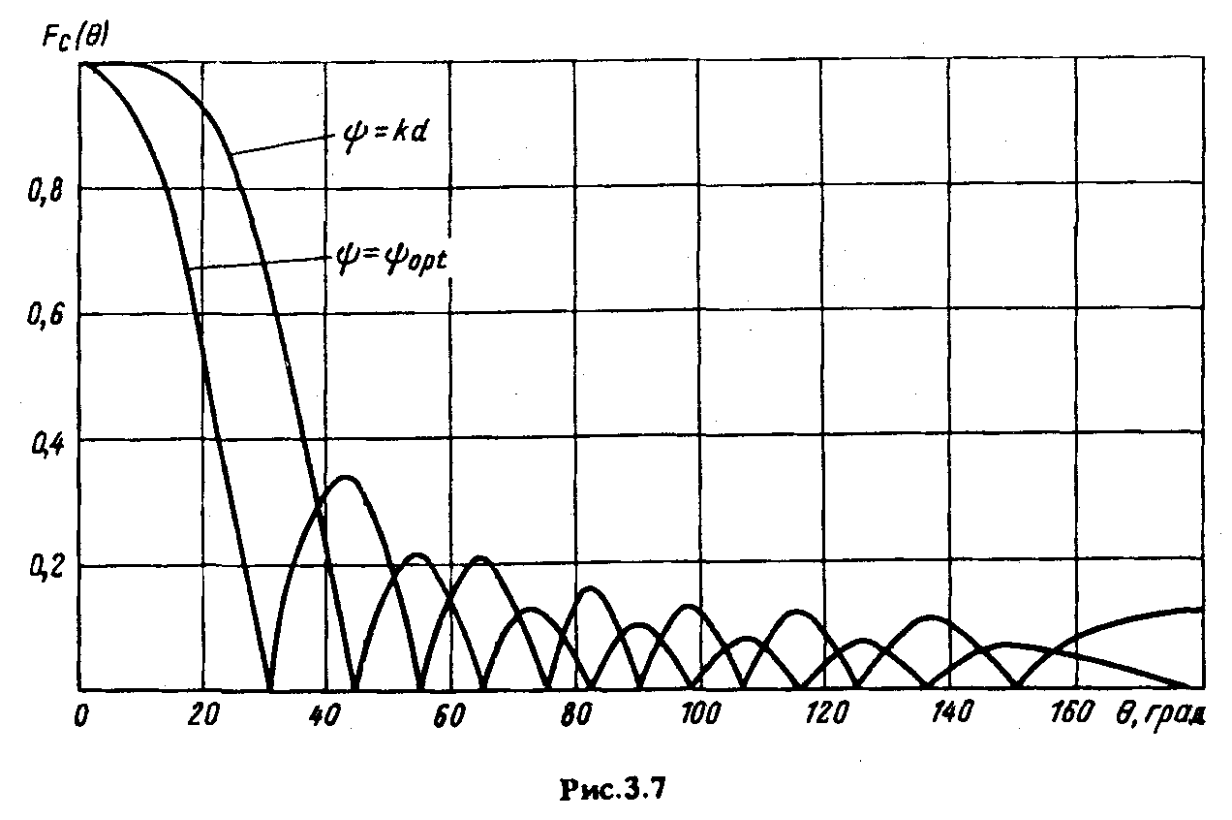
Рис. 5.7. ДН АР из 14-ти элементов

Если возбуждение отдельных элементов АР осуществляется бегущей волной (например, с помощью линии питания), распространяющейся вдоль оси решетки с фазовой скоростью v, то фазовый сдвиг между двумя соседними элементами ψ = βd, где β = kc/v, с — скорость света. Величину с/v, численно совпадающую с коэффициентом γ = ψ/kd, называют коэффициентом замедления. Подобные АР носят название антенн бегущей волны (АБВ). Все формулы для АР, полученные выше, справедливы для АБВ, если в них осуществить подстановку ψ = kdc/v.

В частности, ДН определяется по формуле:
$F_{c}(θ)=\frac{1}{f_{c}(θ_{\text{гл}})}×\frac{\text{sin}\left[\frac{\text{Nkd}}{2}\left(\text{cos}θ−\frac{c}{v}\right)\right]}{\text{sin}\left[\frac{\text{kd}}{2}\left(\text{cos}θ−\frac{c}{v}\right)\right]}$. (5.31)

Режиму нормального излучения соответствует АБВ с бесконечной фазовой скоростью:
(γ = c/v = 0), режиму наклонного излучения – АБВ с быстрой волной (γ = c/v < 1). Главный лепесток антенны с быстрой волной наклонен в сторону движения возбуждающей волны. В режиме осевого излучения АБВ должна возбуждаться медленной волной (γ = c/v > 1).
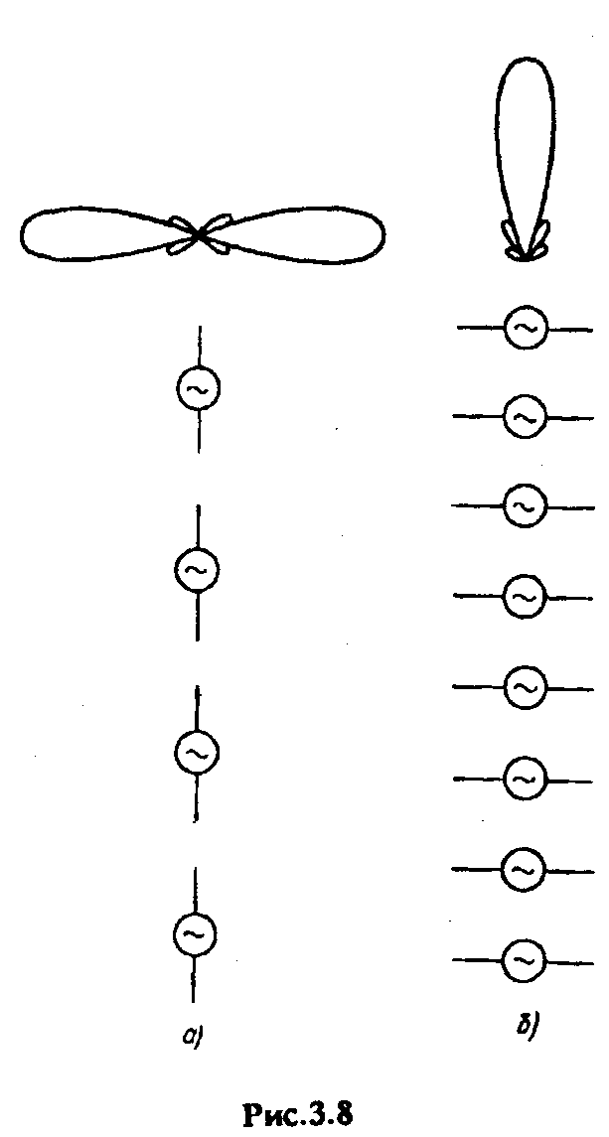
Все полученные соотношения справедливы для АР из абсолютно ненаправленных элементов. При построении конкретных АР необходимо использовать элементы, максимум излучения которых совпадает с θ_{гл}. На рис. 5.8 показаны варианты расположения вибраторных излучателей в АР с нормальным (а) и осевым (б) излучениями. Направленные свойства элементов следует учитывать, умножая их ДН на функцию F_{c}.

На практике иногда используется система, состоящая всего из двух излучателей, выполненных обычно в виде ЭЭВ с ориентацией, соответствующей рис. 5.8, б.
Рис. 5.8. Расположение вибраторных излучателей для обеспечения заданной ДН АР

При d = 0,25λ, ψ = 90° и равных амплитудах токов подобная АР работает в режиме осевого излучения и обеспечивает однонаправленное излучение максимумов в направлении θ = 0 (здесь поля обоих излучателей складываются), в противоположном направлении излучение отсутствует (поля вычитаются). Множитель системы для этого случая (N = 2) имеет вид:
$F_{c}(θ)=\frac{\text{sin}\left[\text{kd}\left(\text{cos}θ−{\text{90}}^{o}\right)\right]}{2\text{sin}\left[\frac{\text{kd}}{2}\left(\text{cos}θ−{\text{90}}^{o}\right)\right]}=\text{cos}\left[\frac{\text{kd}}{2}\left(\text{cos}θ−{\text{90}}^{o}\right)\right]$. (5.32)

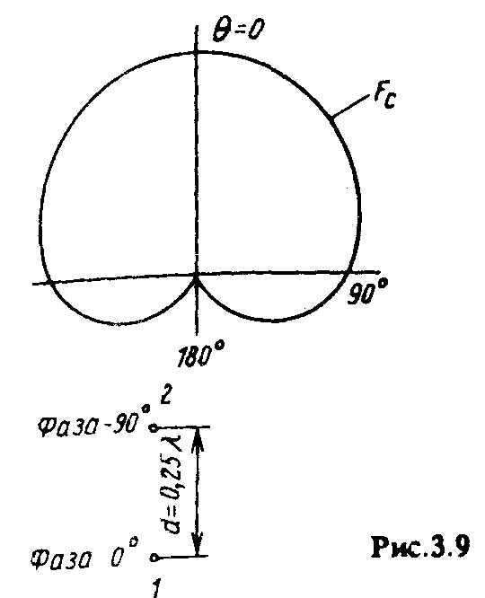
Функция (5.32) описывает кардиоиду (рис. 5.9). Если считать, что рассматриваемая система образована путем добавления излучателя 2 (с фазой, запаздывающей на 90°) к исходному излучателю 1, то излучатель 2 называют директором (по отношению к излучателю 1). В обратной ситуации, когда к исходному излучателю 2 добавляется излучатель 1 (с фазой, опережающей на 90°), последний называют рефлектором.
Рис. 5.9. ДН АР из двух ЭЭВ – излучение 2-х элементной директорной антенны

КОЭФФИЦИЕНТ НАПРАВЛЕННОГО ДЕЙСТВИЯ ЛИНЕЙНЫХ АР
Коэффициент направленного действия линейных АР, как и любой антенны, может быть вычислен по приведённым ранее общим формулам. Для точного расчета необходимо знать ДН с учетом направленных свойств одного элемента. Однако в случае достаточно длинных антенн ДН решетки в основном определяется множителем системы. Рассмотрим решетку с произвольным амплитудным распределением токов по закону:
${\overset{˙}{I}}_{n}=I_{n}⋅\text{exp}\left(−\text{jn}ψ\right)$, I_{n} > 0.

Для расчета КНД в направлении θ = θ_{гл} справедлива формула:
$D=\frac{f_{c^{2}}\left(θ_{\text{гл}}\right)}{\sum_{n=−M}^{M}{I_{n^{2}}}+2\sum_{n=1}^{M−1}{\text{cos}(nψ)⋅\frac{\text{sin}\left(\text{nkd}\right)}{\text{nkd}}⋅\left(\sum_{m=−M}^{M−n}{I_{m}⋅I_{m+n}}\right)}}$. (3.43)

Рассмотрим синфазный равноамплитудный режим (ψ = 0, I_{n} = I, f_{c}(θ_{гл}) =N⋅I).
Результаты расчета по формуле (3.43) показывают, что практически при любом фиксированном числе излучающих элементов N максимум КНД наблюдается при d= 0,9λ.

При дальнейшем увеличении расстояния между элементами, КНД уменьшается в связи с появлением (при d/λ = l) дополнительных главных максимумов. Однако если задана длина решетки L= (N — 1)d или для длинных антенн L=Nd, то для получения максимума КНД более целесообразно выбирать d/λ = 0,5. При таком значении шага УБЛ убывает при удалении от направления максимума излучения. Кроме того, при дальнейшем уменьшении d КНД остается практически неизменным.

При d/λ = 0,5 и учитывая, что kd = π, а sin(nkd) = 0, из (3.43) получаем
D = D₀ = N (3.44)

Для длинных решеток N=L/d, поэтому D₀ = 2L/λ (3.45)

Перейдем к режиму осевого излучения, когда ψ = kd. При d/λ = 0,25 (sin(2nkd) = 0), что соответствует убывающему закону изменения УБЛ, величина КНД, как и в предыдущем случае, равна N. Однако теперь шаг решетки в 2 раза меньше, так что:
D = N = 2L/λ (3.46)

Таким образом, при одной и той же длине антенны L в режиме осевого излучения значение КНД можно получить в 2 раза больше, чем в режиме нормального излучения.

Анализ формулы (3.43) показывает, что при ψ > kd наблюдается сначала дальнейший рост КНД, а затем его резкое снижение. Сказанное справедливо при шаге решетки, удовлетворяющем условию d ≤ λ/(2⋅(1 + γ)), — практически при d/λ = 0,25. В оптимальном режиме, соответствующем максимуму КНД, при Nd >> λ

${\left(\frac{ψ}{\text{kd}}\right)}_{\text{opt}}=1+\frac{2,\text{94}}{\text{Nkd}}$ и D = 1,82N ≈ 1,82L/d = 7,2L/λ (3.47)

Общий вид поведения КНД равноамплитудной АР в зависимости от γ = ψ/kd при d = 0,25λ представлен графиком на рис. 3.15 (сплошная линия). Обратим внимание на практически постоянное значение КНД на начальном участке графика, т.е. в режиме наклонного излучения. Это объясняется тем, что расширение главного лепестка при его отклонении от нормали компенсируется уменьшением телесного угла, занимаемого данным лепестком, поскольку он приобретает в пространстве воронкообразную форму.
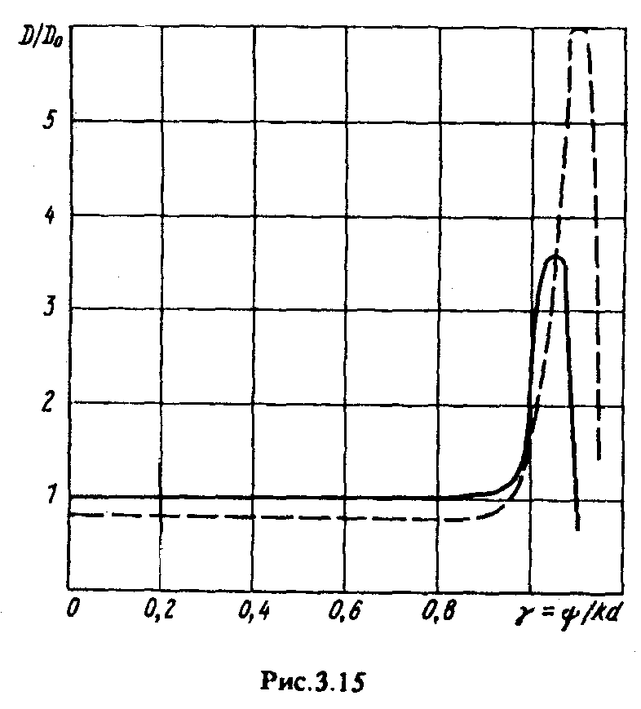
Рассмотрим амплитудные распределения, спадающие к краям решётки. В синфазном режиме ψ = 0 и d = 0,5λ из (3.43) получим:
$D=\frac{{\left(\sum_{n=−M}^{M}{I_{n}}\right)}^{2}}{\sum_{n=−M}^{M}{I_{n^{2}}}}$. (3.48)
Из уравнения с (3.44) имеем: $ϑ=\frac{D}{D_{0}}=\frac{{\left(\sum_{n=−M}^{M}{I_{n}}\right)}^{2}}{N⋅\sum_{n=−M}^{M}{I_{n^{2}}}}≤1$. (3.49)

Отношение (3.49) называется коэффициентом использования линейной АР (ϑ), который учитывает снижение КНД при спадающем амплитудном распределении по сравнению с синфазным равно-амплитудным возбуждением. При известном коэффициенте ϑ:
D = ϑD₀ = ϑ⋅2L/λ (3.50)

В частном случае при косинусоидальном амплитудном распределении в синфазном режиме (ψ = 0) для длинных антенн коэффициент ϑ = 0,81. Для этого амплитудного распределения зависимость КНД от величины γ = ψ/kd, справедливая при шаге d, определяемом из условия: d ≤ λ/(2⋅(1 + γ)), приведена на рис. 3.15 (штриховая линия).

Как видно, при косинусоидальном амплитудном распределении также существует оптимальный режим, причем величина оптимального замедления больше, чем при равноамплитудном возбуждении.

Таким образом, можно сделать следующие выводы.
1. Линейные решетки с равноамплитудным возбуждением имеют максимальное значение КНД по сравнению с другими типами рассмотренных выше распределений в режиме нормального излучения.
2. В режиме осевого излучения больший КНД имеют решетки с неравномерным амплитудным распределением, спадающим к краям. Все сказанное остаётся справедливо, если поля отдельных элементов в главном направлении складываются синфазно или с малым фазовым сдвигом.
3. Теоретически возможно достижение существенно большей направленности на разностном эффекте, чем в рассмотренных случаях, однако использование подобных решений (так называемых «сверхнаправленных» или «реактивных» антенн) встречает практически непреодолимые трудности из-за резкого возрастания амплитуд токов. Отметим, что увеличение амплитуд токов (с практической точки зрения приемлемое) начинает проявляться уже в АР с осевым излучением в оптимальном режиме с равномерным распределением токов, тем более при спадании их к краям решетки.
4. Фазовые ошибки, как квадратичные, так и кубические, приводят к снижению КНД. Степень снижения КНД зависит помимо величины ошибки также от типа амплитудного распределения. Если амплитудное распределение спадает к краям решетки, то при прочих равных условиях влияние фазовых ошибок уменьшается, так как снижается вклад в результирующее поле от наиболее расфазированных крайних элементов.

